Лекция 11
Колебательное движение
Вопросы

- Математический маятник.
- Физический маятник.
- Сложение колебаний одной частоты, направленных вдоль одной прямой. Биения.
- Сложение колебаний разных частот, направленных вдоль одной прямой.
- Сложение колебаний разных частот, направленных вдоль одной прямой.
- Сложение взаимно перпендикулярных гармонических колебаний.

1. Математический маятник

В физике под маятником понимают твердое тело, совершающее под действием квазиупругой силы колебания вокруг неподвижной точки или оси.
Математическим маятником называют идеализированную систему, состоящую из невесомой и нерастяжимой нити, на которой подвешено тело с сосредоточенной в одной точке массой, совершающее колебательное движение под действием силы тяжести.

М
z
M
l sin ϕ
l
ϕ
mg
Рис. 1

M = − mgl sin ϕ , J = m l² , 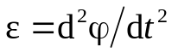 (1)

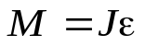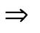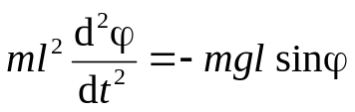

для малых колебаний 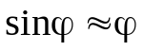

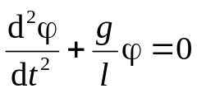 сравниваем с 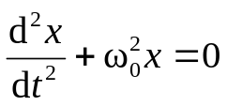

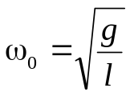 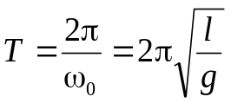 ; ϕ = A cos (ω₀t + ϕ₀) . (2)

Следовательно, при малых колебаниях угловое смещение математического маятника изменяется со временем по гармоническому закону.
Период колебаний математического маятника зависит только от ускорения свободного падения и от длины маятника и не зависит от его массы.
2. Физический маятник

Физическим маятником называется любое твердое тело, способное под действием силы тяжести совершать колебания вокруг неподвижной оси, не совпадающей с его центром инерции.
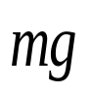
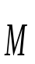
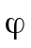
По аналогии с уравнением для математического маятника запишем уравнение для физического маятника:

O′
C
ϕ
O
l_{пр}
l
Рис. 2
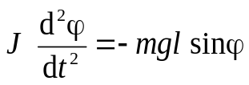, (3)

В случае малых колебаний

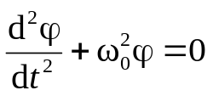, (4)

где 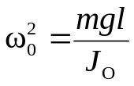.

Решение дифференциального уравнения колебаний физического маятника (4) имеет вид

ϕ = ϕ₀ cos (ω₀ t +ϕ₀) , 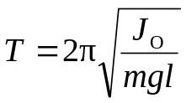 , 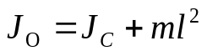 (5.28)

При малых отклонениях от положения равновесия физический маятник совершает гармонические колебания, период которых зависит от массы маятника, момента инерции маятника относительно оси вращения и расстояния между осью вращения и центром инерции маятника.

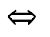 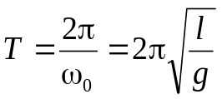 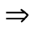 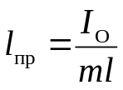.

Приведенной длиной физического маятника называется длина такого математического маятника, период колебаний которого совпадает с периодом колебаний данного физического маятника.
Точка О′ на прямой, соединяющей точку подвеса с центром инерции, лежащая на расстоянии приведенной длины от оси вращения, называется центром качания физического маятника.

3. Сложение колебаний одной частоты,
направленных вдоль одной прямой. Биения

х₁ = А₁ cos (ω₀t +ϕ₁),

x
А₂
А₁
А
ϕ₁
ϕ₂
ϕ_{2−ϕ1}
ϕ
x₁
x₂
x
Рис. 3
(5)
x₂ = A₂ cos (ω₀t+ ϕ₂).

х = х₁ + х₂ . (6)

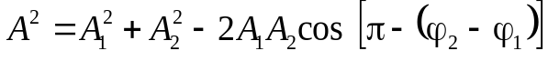

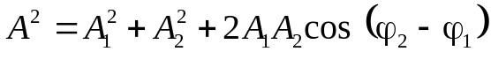, (7)

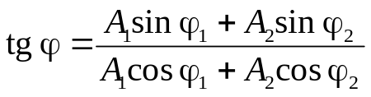. (8)

Частные случаи

1. Колебания совпадают по фазе: ϕ₂ − ϕ₁ = 0 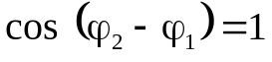
А = А₁ + А₂ .
2. Колебания находятся в противофазе α₂ − α₁ = 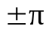 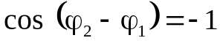 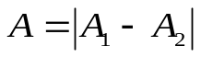.
Особый интерес представляет случай, когда два складываемых гармонических колебания мало отличаются по частоте. Результирующее движение при этих условиях можно рассматривать как гармонические колебания с пульсирующей амплитудой. Такие колебания называются биением.

Рис. 4
А₁
А₂
x
t
А
Рис. 5
А
А₂
x
t
А₁

x₁ = A cos ω t , x₂ = A cos (ω + Δω) t . Δω << ω. (9)

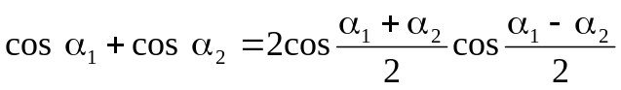

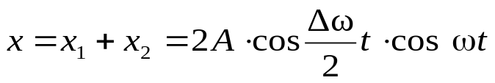 (10)

Амплитуда и частота биений
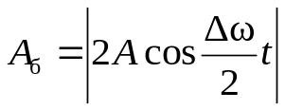, 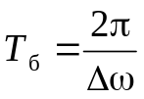 . (11)
t
t
T_{б}=2π/(Δω)
T=2π/ω
x
A_{б}
а
б
Рис. 6
5. Сложение колебаний разных частот,
направленных вдоль одной прямой

Рис. 4
x
t
x
x₂
x₁
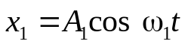,
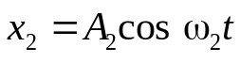

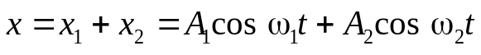 , (12)

Результирующее колебание периодическое, но не гармоническое.

Теорема Фурье

Любое сложное периодическое негармоническое колебание можно представить в виде суммы простых гармонических колебаний с кратными частотами.

(13)
6. Сложение взаимно перпендикулярных гармонических колебаний

Рассмотрим результат сложения двух взаимно перпендикулярных гармонических колебаний одной частоты ω₀

x = A sin ω₀ t, y = B sin (ω₀ t +ϕ) , (14)

Исключим из уравнений (14) параметр t:

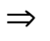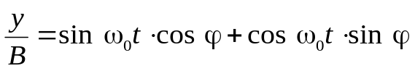

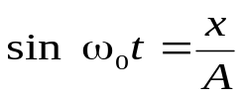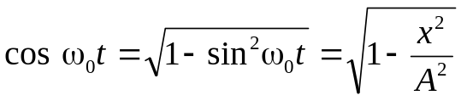

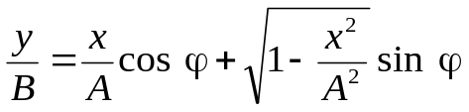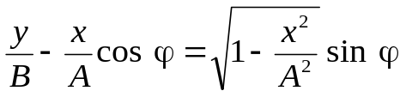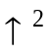

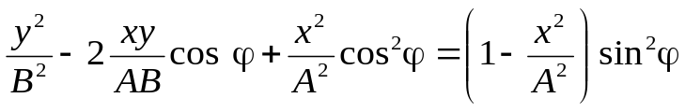

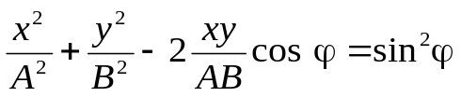 , (15)

это уравнение эллипса, оси которого ориентированы относительно координатных осей x и y произвольно.
Частные случаи

- ϕ = mπ (m = 0, ±1, ±2,….).
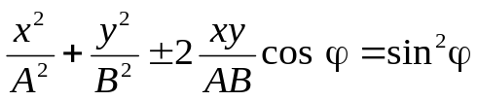 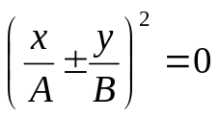 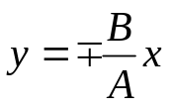.

m = 1, ±3, ±5,…
m = 0, ±2, ±4,…
ϕ
А
−А
В
x
y
−В
А
−А
В
x
y
−В
Рис. 5

Результирующее колебание – гармоническое с амплитудой 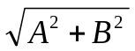, 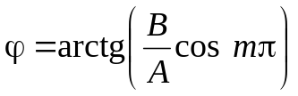

ϕ= −π/2
ϕ = +π/2
A
y
B
x
1
0
Рис. 6
2. 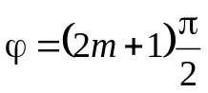 (m = 0, ±1, ±2,….).

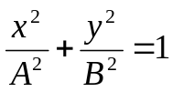

При неодинаковых частотах взаимно перпендикулярных колебаний траектория результирующего движения имеет вид сложных кривых, называемых фигурами Лиссажу.

x
y
А
−А
−В
В
B
−A
A
y
x
−B
A
−B
B
−A
x
y
Рис. 7.
ω₁/ω₂ = 1/2; ϕ = π/2
ω₁/ω₂ = 1/2; ϕ = 0
ω₁/ω₂ = 3/4; ϕ = π/2

